CASE E-COMMERCE

Lóren Neves Brandão

1. Quais as conclusões que se pode tirar para a queda de vendas de Março?

O mês de março apresentou uma **queda de 60%** no faturamento, comparado ao mês de fevereiro, saindo de R$114,5 mil para R$45,8 mil. Tivemos vendas durante todo o mês, não observando um período mais crítico, vale ressaltar que não houve registro de venda no dia 31.

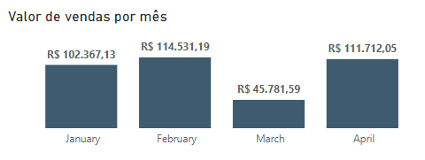

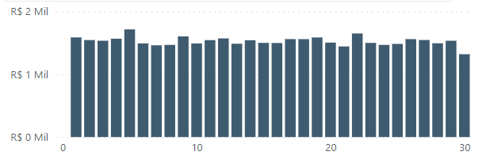

Podemos verificar que esta queda foi acompanhada pela diminuição das vendas dos produtos para **todos os tipo de cabelos.**

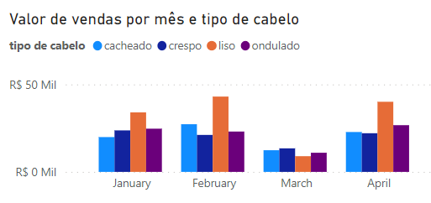

Adicionalmente, podemos notar que a **representatividade** de valor vendido no mês para produtos para **cabelos lisos caiu** de 37,6% no mês de fevereiro para 19,6% em março.

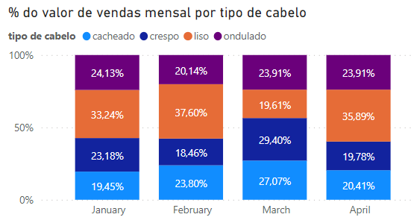

Apesar da queda não ser representativa para a diminuição do faturamento, vemos no mês de março perdeu-se espaço de venda do **produto mais rentável** (a venda de produtos para cabelos lisos corresponde a 30% das vendas nos meses de jan., fev. e abril).

**29,40% do valor** vendido em março é referente a produtos para **cabelos crespos**, um aumento de 11 pontos percentuais comparado a fevereiro, porém não acompanha um aumento de valor vendido, visto que o faturamento deste produto caiu de R$ 21,1 mil em fevereiro para R$ 13,5 mil em março.

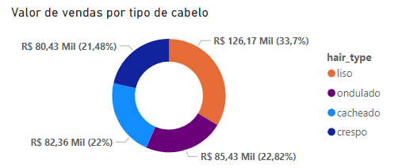

Por fim, vemos que não houve mudança significativa no comportamento de compra dos clientes por faixa etária, com clientes de 20 a 35 anos mantendo a representatividade de 55% do valor das vendas.

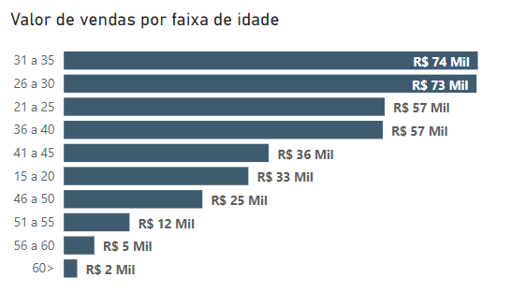

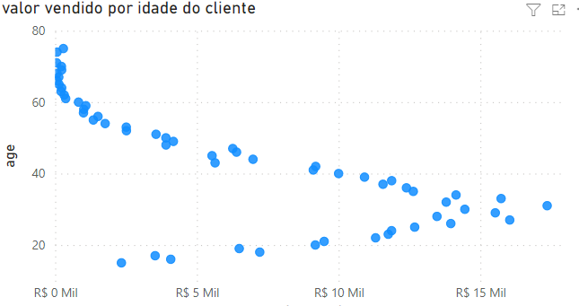

1. (Opcional) Existe algum outro padrão nos dados analisados que pode ser útil para a tomada de decisão nos negócios da empresa?

Sim. Podemos observar que o valor de cada venda possui uma tendência homogênea, não há um segmento específico e nem grandes compras sendo responsáveis pela maior parte do faturamento. Isso abre espaço para desenvolvermos players e ganharmos por volume, e também indica que não estamos com nosso faturamento concentrado em poucas compras. Além disso, também mostrar espaço para vendas de combos de produtos, trazendo vantagens para o cliente e para a empresa.

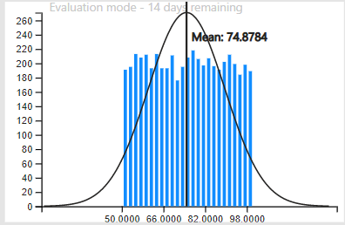

Em abril tivemos uma retomada no faturamento, com aumento em relação a fevereiro, mas além disso é importante estarmos atentos **ao produto para cabelos lisos**, por ter registrado queda de faturamento. Vale ressaltar que temos um destaque na faixa etária de 26 a 35 anos, responsável por 40% do faturamento das vendas deste produto.

